REGLAMENTO DEL RANKING DE MENORES

GUAYAQUIL COUNTRY CLUB

OBJETO
El Ranking de menores del Club tiene como finalidad elevar el nivel competitivo, premiar el rendimiento sostenido en competencia y establecer clasificaciones oficiales internas.

PARTICIPACIÓN
El ranking es exclusivo para hijos de socios menores de 18 años, cumplidos hasta el 31 de diciembre del año anterior. No podrán participar ni puntuar jugadores invitados ni jugadores en condición de canje.

MODALIDAD:
El torneo se disputará bajo la modalidad Medal Play, se jugarán sin hándicap.

CATEGORÍAS Y TEES DE SALIDA
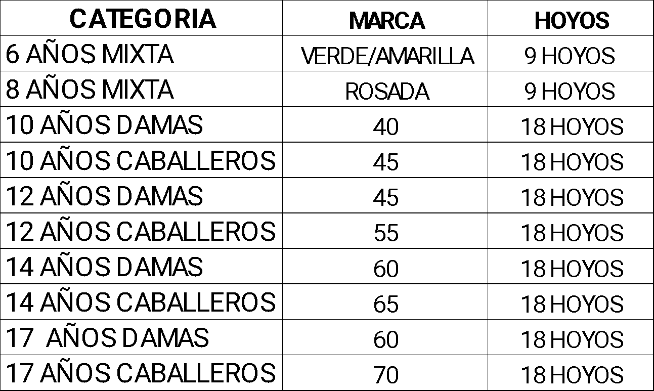

MÍNIMO DE JUGADORES POR CATEGORÍA
Para las categorías de caballeros y damas en el ranking de menores no existirá un mínimo de jugadores por categorías.

COSTO DE INSCRIPCION:
Con el objetivo de fomentar el crecimiento deportivo, no se cobrará inscripción. Los inscritos tendrán fruta en la mitad de la vuelta y su refrigerio al finalizar su vuelta de golf.
FECHA DE INSCRIPCIÓN: Se recibirá inscripciones hasta el miércoles (13:00) previo al sábado de la fecha del ranking que se jugará.
Se deberá realizar inscripción al siguiente número: 0987211660

SISTEMA DE PUNTAJE
PUNTOS POR POSICIÓN |  |  | PUNTOS POR SCORE (9 hoyos) |  |  | PUNTOS POR SCORE (18 hoyos)
POSICIÓN | PUNTAJE |  | SCORE | PUNTOS ADICIONALES |  | SCORE | PUNTOS ADICIONALES
1 | 10 |  | 31 | 100 |  | 67 | 100
2 | 9 |  | 32 | 95 |  | 68 | 95
3 | 8 |  | 33 | 90 |  | 69 | 90
4 | 7 |  | 34 | 85 |  | 70 | 85
5 | 6 |  | 35 | 80 |  | 71 | 80
6 | 5 |  | 36 | 75 |  | 72 | 75
7 | 4 |  | 37 | 70 |  | 73 | 70
8 | 3 |  | 38 | 65 |  | 74 | 65
9 | 2 |  | 39 | 60 |  | 75 | 60
10 | 1 |  | 40 | 55 |  | 76 | 55
11 en adelante | 0 |  | 41 | 50 |  | 77 | 50
 |  |  | 42 | 45 |  | 78 | 45
 |  |  | 43 | 40 |  | 79 | 40
 |  |  | 44 | 35 |  | 80 | 35
 |  |  | 45 | 30 |  | 81 | 30
 |  |  | 46 | 25 |  | 82 | 25
 |  |  | 47 | 20 |  | 83 | 20
 |  |  | 48 | 15 |  | 84 | 15
 |  |  | 49 | 10 |  | 85 | 10
 |  |  | 50 | 5 |  | 86 | 5
 |  |  | 51 | 0 |  | 87 | 0
 | 0 |  | 52 en adelante | 0 |  | 88 en adelante | 0
Si el jugador obtuviera un score inferior a 67, por cada golpe por debajo de 67, ganara 10 puntos más, así 66 equivale a 110, 65 equivale a 120, etc.

REGLA DE DOBLE PAR:
Las categorías 6 y 8 años podrán tener un máximo score permitido del doble del par del hoyo. Por lo tanto, el jugador deberá levantar la bola cuando alcance el score máximo en cada hoyo.

CADDIES:
Las categorías de 6,8,10 y 12 años deberán jugar con caddie obligatoriamente. Los instructores no podrán actuar como caddies durante el torneo.
Los padres podrán actuar como caddies, usando el chaleco correspondiente para identificarlos, en cualquier categoría.

PADRES Y ACOMPAÑANTES
Los padres y/o acompañantes que quieran observar el juego, lo podrán realizar mantenimiento una distancia mínima de 30 yardas. Cuidando siempre no entorpecer a los grupos que están en juego.
En el torneo se aplicarán estrictamente las normas de buen comportamiento y ética para jugadores, familiares y caddies, con el fin de preservar el ambiente deportivo y de respeto que debe primar en este tipo de eventos.

HOMOLOGACION
En caso de que un jugador no pueda participar en una fecha del Ranking, ya sea por encontrarse compitiendo dentro o fuera del país durante el desarrollo de la misma, el procedimiento para la homologación de score será el siguiente:
- El jugador deberá notificar previamente que no participará en la fecha correspondiente del Ranking.
- Deberá presentar el enlace oficial del torneo en el cual participó, donde consten los resultados publicados, a fin de permitir la verificación del score obtenido.
- Únicamente se homologará el score obtenido, mas no la posición alcanzada en dicho torneo.
- El torneo con el cual se solicita la homologación deberá haberse realizado hasta 15 días antes o 15 días después de la fecha oficial del Ranking publicada.
- En cuanto a la validez del día de competencia a homologar:
  - Si el torneo es de tres (3) días o mas, se homologará únicamente el segundo día.
  - Si el torneo es de dos (2) días, se homologará el segundo día.

  - Si el torneo es de un (1) solo día, se homologará directamente ese día de competencia.

COMPUTO DEL RANKING:
El ciclo del Ranking inicia en enero y termina en noviembre de cada año.
El ranking anual estará compuesto por un máximo de 10 torneos del ranking designados previamente por el Comité de Golf, los cuales estarán indicados en el calendario como ranking.
Para figurar en el ranking anual, el jugador deberá participar mínimo en 8 torneos (incluidos las homologaciones). El ranking final se calculará en base a la suma de los 6 mejores resultados obtenidos durante la temporada

PREMIOS
En cada fecha del ranking se premiará con medalla al primer, segundo lugar y tercer lugar de cada categoría.
PREMIOS ESPECIALES:
Copa Enrique Santos: Los 2 jugadores con mejor puntaje (categoría prejuvenil y/o juvenil, hombres o mujeres) tendrán 100% de descuento a la inscripción de esta copa, representando al club como la pareja. El corte para seleccionar a estos jugadores será en la fecha de ranking que se jugará en septiembre.
Invitaciones internacionales: Se seleccionará a los jugadores que representen al GCC, usando como fecha el último ranking jugado que esté dentro de la fecha máxima de inscripción de cada torneo.

GANADOR DEL RANKING:
El jugador/a con mayor cantidad de puntos obtenidos en cada categoría al finalizar el ranking anual recibirá una copa y un premio especial determinado por el Club.
La premiación del ganador anual se realizará en la última fecha de ranking.

FECHAS DE RANKING:
17 de enero 2026
21 de febrero 2026
25 de abril 2026
23 de mayo 2026
13 de junio 2026
18 de julio 2026
1 de agosto 2026
5 septiembre 2026
17 de octubre 2026
21 de noviembre 2026

DESCALIFICACIONES Y WITHDRAW
Si un jugador no presenta o se retira de la competencia será sancionado con su no participación en la siguiente fecha del ranking.
NOTA: esta sanción no se llevará a cabo en casos de calamidad doméstica debidamente comprobada o certificado médico respectivo.

AUTORIDADES
El ranking tendrá como autoridad máxima a la comisión de golf, la cual será la encargada de resolver todas las situaciones que se presenten durante la disputa del ranking. Tendrá la potestad de resolver situaciones no previstas en el reglamento bajo criterio de equidad que rige nuestro deporte.
Se podrá designar oficiales/Marshall del día que colaboren con el juez en cada competencia.

Comisión de Golf
Enero 2026
Versión 2

